# Le petit homme rouge des Tuileries

***Le fantôme des Tuileries.***

*Jean l’Ecorcheur.*

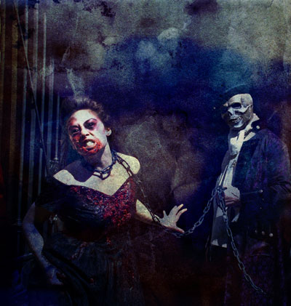

Un fantôme a longtemps hanté les Tuileries : celui de Jean dit l’Ecorcheur, qui vécut au temps de Catherine de Médicis. Lorsque celle-ci décida, en 1564, d’établir aux Tuileries le jardin qui porte aujourd’hui son nom, Jean l’Ecorcheur travaillait dans l’abattoir qui était situé à cet endroit. A cette époque, à la place du futur château, il n’y avait *« qu’une petite résidence royale, cadeau de François Ier à sa mère, une sablonnière, des hangars où, depuis longtemps, on fabriquait des tuiles, et un abattoir où Jean, aidé de ses deux fils, exerçait paisiblement son métier. »* (Guide de Paris mystérieux, p.713). Or, Jean avait découvert, dit-on, certains secrets de la reine mère. C’est ce que lui précisa avant de le tuer, son meurtrier, un certain Neuville. Mais au moment d’expirer, Jean aurait promis qu’il reviendrait d’entre les morts… Et il ne tarda pas à tenir sa promesse : alors que Neuville s’en retournait pour rendre compte de l’accomplissement de sa mission à la reine, il sentit derrière lui comme une présence. Il se retourna brusquement et découvrit, non sans stupeur, Jean qui se tenait là, debout, trempé de sang. Neuville sortit son épée et voulut en frapper le spectre sanguinolent, mais l’arme ne rencontra que le vide et le fantôme de Jean s’évanouit. Neuville retourna sur le lieu de son forfait d’où le corps de Jean avait disparu. Seule restait une flaque de sang. Lorsqu’il raconta son histoire à Catherine de Médicis, celle-ci en rit.

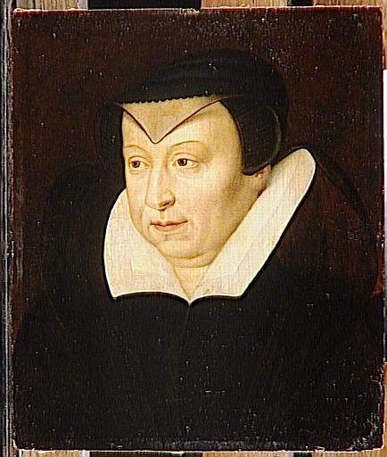

*Catherine de Médicis face au spectre écarlate.*

Mais quelques jours plus tard, son astrologue, Cosmes Ruggieri, lui apprit qu’ayant eu à travailler sur son thème astral, de même que sur celui de son fils, il avait vu apparaître dans son cabinet, un brouillard rouge d’où surgirent des formes humaines (sans doute les victimes protestantes de la Saint-Barthélémy !) puis qui prit les contours d’un homme, d’un spectre écarlate. Avant de disparaître, celui-ci apprit à l’astrologue qu’il connaissait l’avenir des Tuileries, de même que celui, généralement funeste, de ses occupants. Il ajouta qu’il chasserait la reine du palais des Tuileries et que celle-ci mourrait « près de Saint-Germain »… Catherine de Médicis, troublée, voulut se retirer dans ses appartements, lorsque surgit de la pénombre le spectre écarlate de Jean l’Ecorcheur. Le cri de terreur de la reine fit accourir ses suivantes à qui elle confia d’emblée de quitter au plus vite les Tuileries.

*La vision de Marie-Antoinette.*

Il semble que l’Homme Rouge ne fit plus parler de lui jusqu’au règne de Louis XVI (1754-1793). Les Parisiens avaient ramené de force Louis XVI et la famille royale, de Versailles aux Tuileries. Un soir, la lectrice de Marie-Antoinette, Madame de Campan, laissa la reine seule quelques instants. Lorsqu’elle revint, Marie-Antoinette était blanche comme un linge et déclara qu’elle avait vu un nuage rouge sang se former et qu’un homme en avait surgi avant de disparaître. La reine rapprocha sa vision de celle d’un certain Jean Lerouge qui, quelques jours plus tôt, avait porté au bout d’une pique le cœur d’un veau associé à l’inscription « cœur d’aristocrate »… On sait ce qu’il advint par la suite.

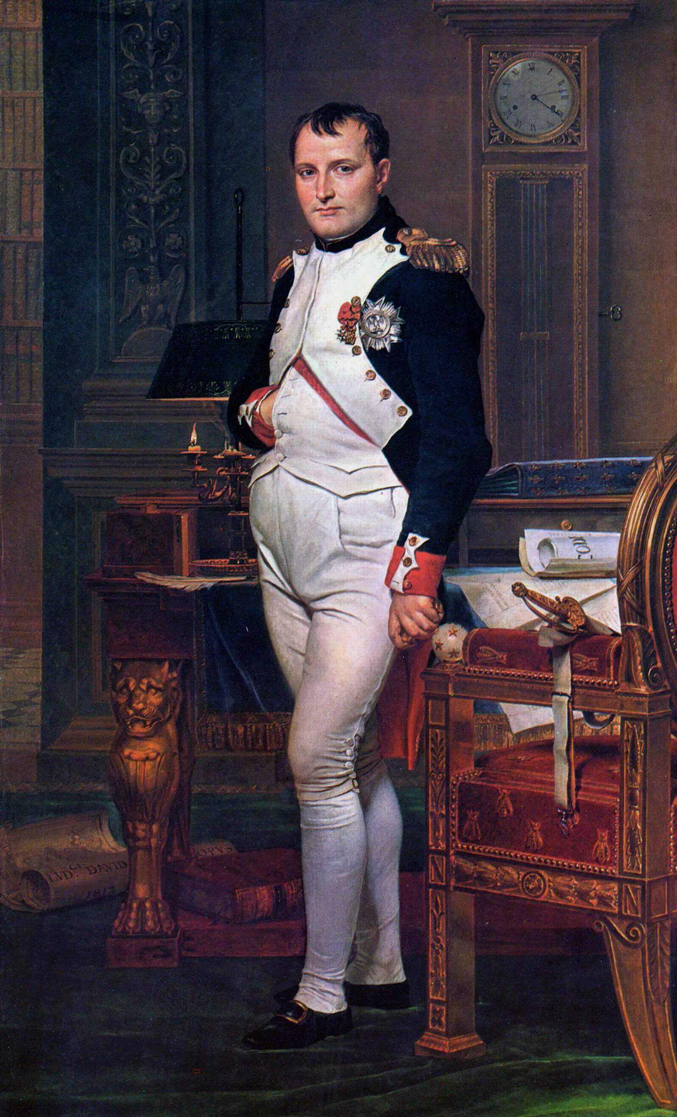

*Ascension et déchéance d’un Empereur.*

C’est aux Tuileries que le vainqueur de Toulon (1793) devait poser l’acte qui allait le propulser à la tête de la Nation française. Profitant des dissensions républicaines, 40.000 royalistes voulurent marcher sur les Tuileries. La Convention, épouvantée, chercha un sauveur et le trouva en la personne de Napoléon Bonaparte. Celui-ci, dit-on, hésitait encore entre le camp républicain et le camp royaliste. Ce dernier commit toutefois l’erreur de le mésestimer en ne lui proposant que de l’argent et non la reconnaissance qu’un poste ou des titres lui auraient conférés. On le trouva enfin après de frénétiques recherches. Après avoir fait chercher les canons remisés aux Sablons, il courut aussitôt aux Tuileries, qu’il transforma en camp retranché. Les royalistes avaient massé leurs troupes rue Saint-Honoré et rue Saint-Roch. De là, le 13 Vendémiaire an IV (5 octobre 1795), ils lancèrent la charge et furent massacrés par les canons que le jeune officier d’artillerie Bonaparte avait judicieusement fait bourrer de mitraille. Les royalistes laissèrent des centaines d’hommes sur le terrain et le « général Vendémiaire », comme on appela alors Bonaparte, devint un héros national. Mais si les Tuileries lui furent favorables lorsqu’il n’était encore qu’un simple général d’artillerie issu de la roture, elles ne lui réservèrent que l’aveu d’un mauvais présage lorsque durant les Cent-Jours il voulut retrouver son trône impérial. Ainsi, affirme la légende, en 1815, peu de temps avant la bataille de Waterloo (18 juin), Napoléon, assis dans un fauteuil de son cabinet de travail du Palais des Tuileries, sentit comme une torpeur s’emparer de lui, puis vit un brouillard rouge se former devant lui. De celui-ci surgit un homme qui aussitôt disparut. Cet homme portait un bonnet de laine semblable au bonnet phrygien. Quelques jours plus tard, la Garde mourut sans se rendre et l’Empereur alla se perdre à Sainte-Hélène.

*La mort annoncée de Louis XVIII.*

Aux Tuileries, Louis XVIII (1755-1824) succéda à Napoléon. Il confia au comte d’Artois qu’il avait senti sa tête s’alourdir avant de voir apparaître un nuage dont un homme couleur de sang sortit avant de se dissoudre. Le monarque devait mourir quelques jours plus tard.

*Dans les flammes de la Commune.*

Les communards furent semblent-ils les derniers à avoir vu le spectre de Jean l’Ecorcheur. En 1871, alors qu’ils venaient de bouter le feu au château des Tuileries et qu’ils contemplaient l’incendie, ils virent apparaître dans les flammes, aux fenêtres de la salle des Maréchaux, un spectre rouge qui finit par s’évanouir. Après cela, on n’entendit plus jamais parler de l’Homme Rouge des Tuileries.

***Un mot sur les Tuileries.*** *L’origine des Tuileries.*

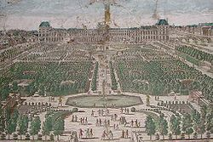

Dès le 13e siècle, un quartier de Paris portait le nom de Tuileries parce qu’il était occupé par des fabriques de tuiles. De fait, on y trouva longtemps une manufacture installée sur le sol argileux de ce terrain propice à la confection de tuiles. Il était situé entre le palais du Louvre, la rue de Rivoli, la place de la Concorde et la Seine. Au siècle suivant, le prévôt de Paris, Pierre des Essarts, y possédait un logis et quarante arpents de terre labourable. Au 16e siècle, Neufville de Villeroy, secrétaire aux Finances, y fit édifier un hôtel que François Ier acheta pour sa mère, Louise de Savoie (1476-1531). Devenu décharge publique, le terrain fut racheté par Catherine de Médicis qui fit raser le bâtiment susmentionné, et ce afin d’y établir en en lieu et place, un nouveau palais (le Palais-Royal ou Palais des Tuileries), de même qu’un jardin à l’italienne situé à l’ouest de celui-ci (le Jardin des Tuileries). En 1564, l’architecte Philibert Delorme fut chargé de l’ouvrage. Jean Bullant devait lui succéder six ans plus tard. Le parc, quant à lui, fut embelli par Le Nôtre (1613-1700) au siècle suivant. Un siècle durant, le grand jardin resta séparé du château par un haut mur et par une ruelle sordide conduisant à la rivière; l’avenue Paul-Déroulède la recouvre de nos jours.

*Des machines volantes aux Tuileries.*

-Le 26 novembre 1783, les curieux purent observer un aérostat suspendu à l’entrée de la grande allée des Tuileries et que l’on avait baptisé du nom de « Globe », œuvre du physicien Charles et des frères Robert (qui habitaient une maison sise place des Victoires). Le ballon fut gonflé le 1er décembre et il s’éleva bientôt avec lenteur et majesté. A 15h45, le ballon venait se poser dans la prairie de Nesles, près de Hédouville. L’expédition avait duré deux heures et le ballon avait parcouru 9 lieues. Charles fut acclamé par 30.000 personnes au Palais-Royal. Une médaille devait être ultérieurement frappée aux effigies conjointes des Montgolfier et de Charles.

-Le 18 août 1871, près des ruines du palais, décolla un étrange engin qui avait été baptisé le *planophore :* ce fut le premier appareil plus lourd que l’air à quitter le sol. L’inventeur de cet appareil se nommait Alphonse Pénaud. Il avait 21 ans. Il construisit également un « oiseau mécanique à ailes battantes » (simple divertissement que son concepteur savait sans avenir) et un hélicoptère à deux hélices mues par un caoutchouc tordu. Ayant compris la véritable théorie du vol, il se heurta au problème du moteur et avoua humblement que ce problème ne serait vraisemblablement résolu qu’après sa mort. De santé fragile, épuisé par ses travaux, Alphonse Pénaud, qui le premier fit le pari de l’aéroplane, se donna la mort, d’un coup de revolver, en octobre 1880.

*La fin du palais des Tuileries.*

En août 1871, le « planophore » décolle donc non à proximité du Palais, mais bien près des ruines du Palais des Tuileries. Que s’est-il passé ? Le 26 mars de la même année, la Commune de Paris proclame le pillage du palais qui est ainsi vidé, saccagé et démantelé. Deux mois plus tard, autant pour détruire un « symbole de la tyrannie » que pour tenter de ralentir l’avance des troupes versaillaises, trois communards nommés Boudin, Bénot et Bergeret vont, à grand renfort de poudre, de goudron liquide, d’essence de térébenthine et de pétrole, mettre le feu à l’édifice. Durant trois jours et trois nuits, du 23 au 26 mai, le palais des Tuileries et ses deux ailes (les pavillons de Flore et de Marsan) brûlèrent. Après plus de deux cents ans d’existence, le Palais-Royal (ancien Palais-Cardinal légué à Louis XIII par Richelieu), celui-là même qu’en octobre 1643 la régente Anne d’Autriche, et ses deux fils, Louis XIV et Philippe d’Orléans, occupèrent après avoir quitté le Louvre, celui qui fut occupé par tant d’autres têtes couronnées, qui abrita l’Empereur, avant de voir son jardin foulé par les bottes des occupants prussiens, le Palais des Tuileries, donc, ne devait jamais voir le 20e siècle. Ses ruines furent abattues en 1883.

